第1章实验
【实验1-1】举例说明“数据结构+算法=可执行程序”。
问题：求1—1000以内的全部素数。
解决方案一
（一）、数据结构定义为
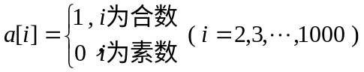
首先将数组元素的初始值均设置为0，其涵义是：假设数组元素所对应的下标均为素数。当判定下标i为合数时，再将a[i]=1。（经典的筛法，很多情况下都能用的到）
（二）、采用筛法算法，其流程图如下：
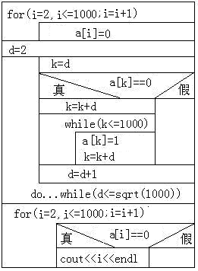
（三）、程序代码
#include<iostream>
#include<cmath>
using namespace std;
#define N 1001 //数组维数
//筛法
void Filter(int a[],int n)//筛法函数（命名的时候首字母规定为大写）
{ int d,k;
d=2;
do
{ k=d;
if(a[k]==0)
{ k=k+d;
while(k<=n)
{ a[k]=1;
k=k+d;
}
}
d=d+1;
}while(d<=sqrt(n));
}
//输出函数
void Display(int a[],int n) （标准输出函数）
{ //屏幕大约宽81列，高43行（C++中的标准满屏输出）
//如果用\t，第行输出10列，每列占8格这种标准输出
//每屏按9列(每列占8格)，43行输出
int i,rowNum,colNum;
rowNum=0;//每屏的输出行数置0
colNum=0;//每行的输出列数置0
for(i=2;i<=n;i++)
{ if(a[i]==0)
{ cout<<i<<"\t";
colNum++;//每行输出列数增1
if(colNum==9)//若每行输出项达到9,换行
{ cout<<endl;
rowNum++;//每屏输出行数增1
colNum=0;
if(rowNum==43) //若每屏输出行达到43，暂停，然后滚动屏幕继续输出
{ system("pause"); //屏幕暂停，按任意键继续输出
rowNum=0;
colNum=0;
}
}
}
}
cout<<endl;
}
//主函数
void main()
{ int a[N],i;
for(i=2;i<=N-1;i++)
a[i]=0;
Filter(a,N-1);
Display(a,N-1);
system("pause");
}
（四）、程序运行后输出结果
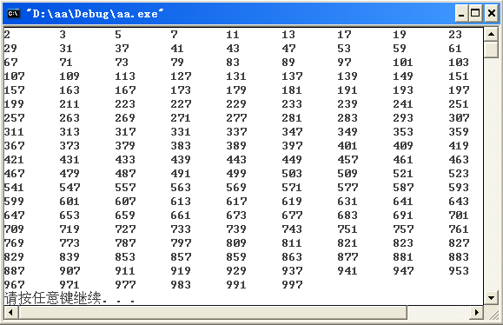
解决方案二
（一）数据结构与算法
i取2—1000的正整数，定义一个素数判定函数int prime(int i)，用它来判断i是素数，还是合数。如果prime()的返回值为0，表示i为素数，如果返回值为1，表示i为合数。当i为素数时，将它输出。
（二）程序代码
#include<iostream>
#include<cmath>
using namespace std;
#define N 10000
int rowNum=0,colNum=0;//输出行、列数的控制变量（全局变量，程序设计的过程中尽量少用全局变量）思考：这里的全局变量能不能够用静态变量？
//素数判定
int prime(int n)
{ int i,flag=0;
for(i=2;i<=sqrt(n);i++)
if(n%i==0)
{ flag=1;//n非素数
break;
}
return flag;
}
//输出
void display(int n)
{
cout<<n<<"\t";
colNum++;
if(colNum==9)
{
cout<<endl;
rowNum++;
colNum=0;
}
if(rowNum==43)
{ system("pause");
rowNum=0;
colNum=0;
}
}
//主函数
void main()
{ int i;
for(i=2;i<=N;i++)
if(!prime(i))
display(i);
cout<<endl;
system("pause");
}
两个解决方案的比较
方案一采用数组，使程序的结构清晰，主函数简明，但它的内存开销较大，即空间复杂度较大。
方案二不采用数组，减少了内存的开销，即空间复杂度较小。

【实验1-2】将以下关于单链表反转算法的伪代码
Procedure Invert(x) //x是单链表的头结点
p←x；
q←null；
while p≠null do
r←q；
q←p；
p←link(p)；
link(q)←r；
end
x←q；
end
用C++语言将它改写成完整的、可运行的C++程序。
程序代码如下：
#include<iostream>
using namespace std;
//链结点定义
struct Node
{
int data; //数据域
struct Node *link;//指针域
};
Node *head=NULL; //全局变量head表示链头结点
//创建具有n个结点的单链表
Node *Create(int n)
{ Node *p=NULL;//待插入结点指针
Node *q=NULL;//指向p后结点的指针
for(int i=1;i<=n;i++)//将n个结点插入链表
{
p=new Node;//给待插入结点p分配内存
p->data=i;//给p结点数据域赋值
if(head==NULL)//head为空,说明要插入第1个结点
head=p;//头指针指向p结点
else
q->link=p;//将p结点插入到q结点的后面
q=p;//q指向链尾结点
}
if(head!=NULL) //链表至少有一个结点
q->link=NULL;//尾指针q的指针域指空,成为链尾标识
return head; //返回头指针
}
//反转单链表
Node *Invert(Node *p)
{ Node *q,*r;
q=NULL;
while(p!=NULL)
{ r=q;
q=p;
p=p->link;
q->link=r;
}
head=q;
return head;
}
//显示单链表
void Display(Node *p)
{ while(p!=NULL)//当p非链尾指针域的值NULL时
{ cout<<p->data<<" ";//输出p所指结点数据域的值
p=p->link;
}
cout<<endl;//换行
}
//主函数
void main()
{ Create(8);//创建含8个结点的单链表
cout<<"单链表为:"<<endl;
Display(head);//显示链表
Invert(head);
cout<<"反转后的单链表为:"<<endl;
Display(head);
system("pause");
}
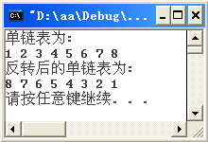

【实验1-3】（时间复杂度的测试） 对于求2—100000以内素数的两种解决方案，比较它们的时间复杂度。（采用较大的数据规模）
为了测出两个方案的运行时间，我们将去掉输出控制中的“暂停装置”。
方案一的运行时间测试（这里去掉了对行的暂停控制）
#include<iostream>
#include<cmath>
#include<ctime> //时间头文件
using namespace std;
#define N 100001
//筛法函数
void Filter(int a[],int n)
{ int d,k;
d=2;
do
{ k=d;
if(a[k]==0)
{ k=k+d;
while(k<=n)
{ a[k]=1;
k=k+d;
}
}
d=d+1;
}while(d<=sqrt(n));
}
//输出函数
void Display(int a[],int n)
{ //每屏按9列(每列占8格)
int i,colNum;
colNum=0; //每行的输出列数置0
for(i=2;i<=n;i++)
{ if(a[i]==0)
{ cout<<i<<"\t";
colNum++;//每行输出列数增1
if(colNum==9) //若每行输出项达到9,换行
{ cout<<endl;
colNum=0;
}
}
}
cout<<endl;
}
//主函数
void main()
{ int a[N],i;
long start,stop; //start,stop分别为程序运行的开始时间与结束时间
time(&start); //计时开始（引用）
for(i=2;i<=N-1;i++)
a[i]=0;
Filter(a,N-1);
Display(a,N-1);
time(&stop); //计时结束
cout<<"方案一所花费时间="<<stop-start<<endl;
system("pause");
}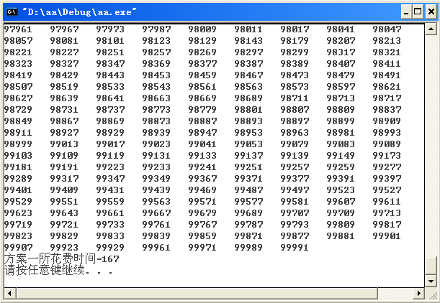
方案二的运行时间测试
#include<iostream>
#include<cmath>
#include<ctime> //时间头文件
using namespace std;
#define N 100000
int rowNum=0,colNum=0;//输出行、列数的控制变量
//素数判定
int prime(int n)
{ int i,flag=0;
for(i=2;i<=sqrt(n);i++)
if(n%i==0)
{ flag=1;//n非素数
break;
}
return flag;
}
//输出
void display(int n)
{ cout<<n<<"\t";
colNum++;
if(colNum==9)
{ cout<<endl;
rowNum++;
colNum=0;
}
}
//主函数
void main()
{ int i;
long start,stop;//start,stop分别为程序运行的开始时间与结束时间
time(&start);//计时开始
for(i=2;i<=N;i++)
if(!prime(i))
display(i);
cout<<endl;
time(&stop);//计时结束
cout<<"方案二所花费时间="<<stop-start<<endl;
system("pause");
}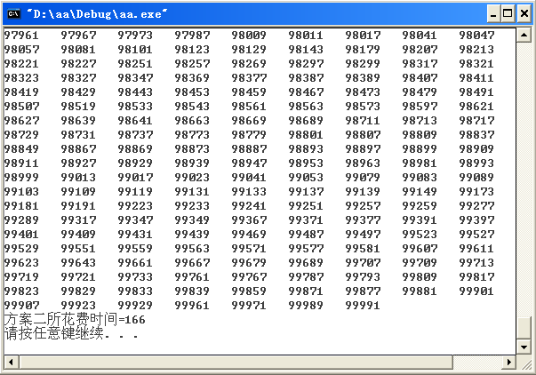
从程序运行所耗费的时间上来看，两个方案基本上是一样的。

